

UNIVERSIDADE DE PERNAMBUCO

FACULDADE DE ODONTOLOGIA DE PERNAMBUCO

PROGRAMA DE MESTRADO EM PERÍCIAS FORENSES

MARIA TAUANNA MACHADO CAVALCANTE

**Estudo da espinha bífida oculta em uma coleção contemporânea brasileira de esqueletos identificados**

Recife/PE

2021

Maria Tauanna Machado Cavalcante

**Estudo da espinha bífida oculta em uma coleção contemporânea brasileira de esqueletos identificados**

Projeto de pesquisa apresentado à banca de Qualificação do Programa de Mestrado em Perícias Forenses da Universidade de Pernambuco.

Orientadora: Prof.ª Dra. Evelyne Pessoa Soriano

Coorientadores:

Prof. Dr. Marcus Vitor Diniz de Carvalho

Profª. MSc. Larissa Chaves C. Fernandes

Recife/PE

2021

**2 OBJETIVOS**

**2.1 Objetivo Geral**

Estudar a ocorrência da espinha bífida oculta em uma coleção osteológica do Nordeste brasileiro.

**2.2 Objetivos Específicos**

a. Verificar quais vértebras foram mais acometidas;

b. Analisar qual o sexo mais acometido pela espinha bífida oculta;

c. Discutir a importância desse achado para o contexto da identificação humana.

**3 PROCEDIMENTOS METODOLÓGICOS**

**3.1 Considerações Éticas**

Por se tratar de uma pesquisa envolvendo seres humanos, a pesquisa seguirá todos os requisitos propostos pelo Conselho Nacional de Saúde/Ministério da Saúde, por meio da Resolução n° 466/2012.

Este projeto foi submetido ao Comitê de Ética e Pesquisa do Instituto de Educação Superior da Paraíba (CEP/UNIESP), e aprovado sob o parecer 3.977.796 e CAAE: 30490620.1.0000.5184 (ANEXO B).

**3.2 Localização do Estudo**

A pesquisa será desenvolvida nas dependências do Centro de Estudos em Antropologia Forense da Faculdade de Odontologia da Universidade de Pernambuco (CEAF/FOP/UPE), localizada na Av. Prof. Prof. Luís Freire, 700 Bloco B 1º. andar, Cidade Universitária, Recife, Estado de Pernambuco (PE), situado no Nordeste brasileiro.

**3.3 Tipo de Estudo**

Estudo descritivo objetivo com quantificação de fenômenos de causa e efeito, com variáveis sob a forma de dados numéricos e técnicas estatísticas, descrevendo fatos e/ou fenômenos de determinada realidade (FANTINATO, 2015).

Trata-se de um estudo transversal por sua fácil exequibilidade, rapidez de retorno dos dados obtidos e realizado em um período de curto tempo, visualizando a situação de uma determinada população (ZAMBELLO et al., 2018).

**3.4 Universo e Amostra**

O universo será composto por 427 ossadas pertencentes ao acervo do Centro de Estudos em Antropologia Forense (CEAF), ligado ao Mestrado de Perícias Forenses da Faculdade de Odontologia de Pernambuco/Universidade de Pernambuco (CARVALHO et al., 2020). A amostra será do tipo não probabilística e selecionada a partir dos critérios de inclusão e exclusão desta pesquisa.

A autorização para o uso do referido acervo será dada mediante a assinatura responsável do CEAF por meio do Termo de Anuência. Os dados obtidos na pesquisa somente serão utilizados para o projeto vinculado, os quais serão mantidos em sigilo, em conformidade com o que prevê os termos da Resolução 466/12 do Conselho Nacional de Saúde (ANEXO A).

**3.5 Instrumentos da pesquisa**

A coleta de dados terá início após apreciação e aprovação do protocolo de pesquisa pelo Comitê de Ética em Pesquisa em Seres Humanos da Universidade de Pernambuco – CEP/UPE. Para a coleta dos dados e registro das informações coletadas na pesquisa de campo, o examinador utilizará um formulário (APÊNDICE A), confeccionado pelo pesquisador, o qual constarão o número do esqueleto catalogado, o sexo, a idade à morte, a região da coluna vertebral em que a espinha bífida oculta se encontra e o grupo de vértebras acometidas, sendo este último, de forma parcial ou bilateral.

**3.6 Critérios de Inclusão**

Serão inclusas na pesquisa:

* Ossadas íntegras de indivíduos de ambos os sexos;
* Ossadas com a coluna vertebral íntegra;
* Ossadas apresentando espinha bífida oculta na coluna vertebral.

**3.7 Critérios de Exclusão**

Serão excluídas da pesquisa:

* Vértebras com anomalias severas e presença de traumas aparentes que comprometam sua integridade e avaliação.

**3.8 Treinamento e Estudo Piloto**

Inicialmente, será realizado um estudo piloto, a fim de testar e aprimorar os meios e métodos descritos na pesquisa, garantindo a qualidade dos dados. Para tanto, será utilizada a proporção de 10% da amostra censitária do estudo.

As concordâncias interexaminadores e intraexaminador serão avaliadas por meio do teste de Kappa, o qual utiliza a fórmula: K = (Po – Pe)/1-Pe, sendo “Po” a proporção de concordância observada e “Pe” a proporção de concordância que poderia ser esperada por probabilidade. Para a interpretação dos valores de Kappa, utilizar-se-á a escala proposta pela literatura especializada (LANDIS; KOCH apud YONG- JUN; et al., 2021):

|  |  |
| --- | --- |
| Abaixo de zero | Concordância ruim |
| 0,00 – 0,20 | Concordância fraca |
| 0,21 – 0,40 | Concordância sofrível |
| 0,41 – 0,60 | Concordância regular |
| 0,61 – 0,80 | Concordância boa |
| 0,81 - 0,99 | Concordância ótima |
| 1,00 | Concordância perfeita |

**3.9 Variáveis**

As variáveis que serão utilizadas para a realização do estudo podem ser observadas a seguir (Quadro 1):

Quadro 1 – Variáveis que serão utilizadas, com sua definição e categorização.

|  |  |  |
| --- | --- | --- |
| **VARIÁVEL** | **DEFINIÇÃO** | **CATEGORIZAÇÃO** |
| Sexo | Sexo a qual pertencia o esqueleto | 1 – Masculino  2 – Feminino |
| Idade | Idade à morte o qual pertencia o esqueleto | Categorizado durante a coleta de dados |
| Localização | Região da coluna vertebral em que se localiza a espinha bífida oculta | 1 – Cervical  2 – Torácica  3 – Lombar  4 – Sacral  5 – Coccígea |
| Tipo | Características do grupo de vértebras acometidas | 1 – Parcial  2 – Bilateral |
| Segmento sacral afetado |  | 1 - S1  2 -S1-S2  3 - S2-S5  4 - S3-S5  5 - S4-S5  6 - S1-S5 |

**3.10 Critérios para a identificação da espinha bífida oculta**

A análise será realizada por meio da orientação dos processos articulares e encaixe das vértebras a cada nível intervertebral: Cervical (C), Torácica (T), Lombar (L), Sacral (S) e Coccígea (CO). A avaliação será julgada a partir da fusão do processo espinhoso combinada à morfologia laminar (Figura 1), o qual resulta no ponto premissa para a fusão na linha média (LI et al., 2021; MA et al., 2018).

Ao exame das vértebras, será identificada a presença ou não da espinha bífida oculta e, em caso positivo, será anotada a vértebra, assim como será registrado o tipo de espinha bífida oculta (se parcial ou total). No caso do sacro, conforme descrito no Quadro 1, será ainda identificado o segmento sacral afetado, uma vez que a espinha bífida oculta pode ocorrer desde um segmento ou mesmo envolver todas as vértebras (VERNA et al., 2013), como demonstrado na Figura 2.

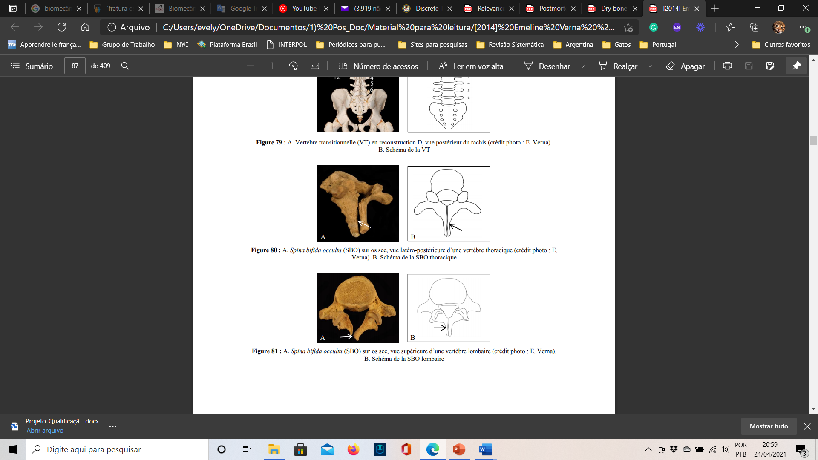

**Figura 1 –** Espinha bífida oculta em vértebras torácicas (Fonte: VERNA, 2014).

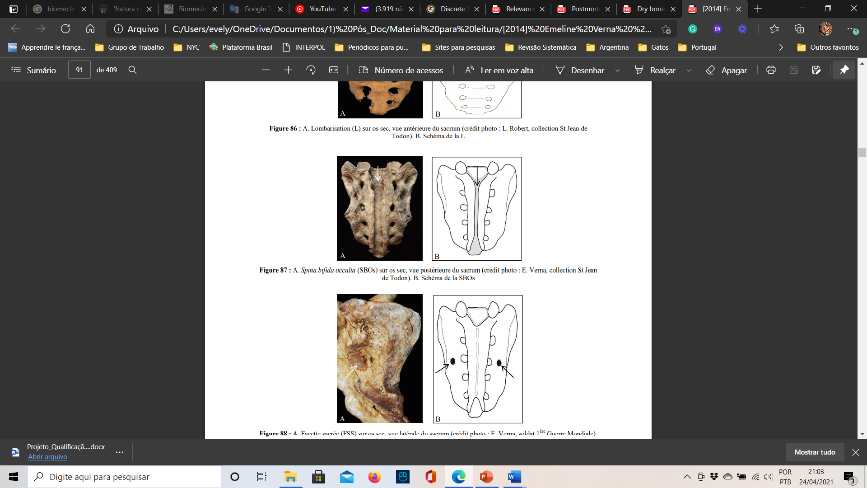

**Figura 2 –** Espinha bífida oculta total [S1-S5] ((Fonte: VERNA, 2014).

**3.11 Análise de dados**

Os dados coletados serão inseridos em uma planilha de dados do programa *Statistical Package for Social Science* (SPSS®) versão 20.0. Os resultados serão tratados e analisados estatisticamente de maneira descritiva, dispondo os resultados obtidos na forma de gráficos e tabelas de frequências absoluta e percentual.

Será utilizada uma análise estatística inferencial a partir de testes paramétricos ou não-paramétricos, que serão definidos posteriormente de acordo com a distribuição dos dados obtidos.

**APÊNDICE A - FICHA DE COLETA**

**Registro do esqueleto: __________**

**Sexo:** 1.( ) MASCULINO 2.( ) FEMININO .

**Idade à morte**: _________ anos

**Região da coluna vertebral:** ( ) Cervical

( ) Torácica

( ) Lombar

( ) Sacral

( ) Coccígea

**Vértebras acometidas:** ( ) C1; ( ) C2; ( ) C3; ( ) C4; ( ) C5; ( ) C6; ( ) C7.

( ) T1; ( ) T2; ( ) T3; ( ) T4; ( ) T5; ( ) T6; ( ) T7; ( ) T8;

( ) T9; ( ) T10; ( ) T11; ( ) T12.

( ) L1; ( ) L2; ( ) L3; ( ) L4; ( ) L5.

( ) S1; ( ) S2; ( ) S3; ( ) S4; ( ) S5.

( ) CO1; ( ) CO2; ( ) CO3; ( ) CO4.

**Tipo:** ( ) Parcial ( ) Bilateral